Unité 8 | Leçons A et B

UNIT TEST I

1 |  | Dans le passé Listen to these statements. Then decide whether these events happened at a specific moment in the past (Événement unique) or if they happened repeatedly (Habitude). (8 x 1 pt. each = 8 pts.)

1. |  | ____ | Événement unique | ____ | Habitude | 5. |  | ____ | Événement unique | ____ | Habitude
2. |  | ____ | Événement unique | ____ | Habitude | 6. |  | ____ | Événement unique | ____ | Habitude
3. |  | ____ | Événement unique | ____ | Habitude | 7. |  | ____ | Événement unique | ____ | Habitude
4. |  | ____ | Événement unique | ____ | Habitude | 8. |  | ____ | Événement unique | ____ | Habitude

2 |  | Quel appareil? Say which appliance you need to do these things. Do not forget to use the corresponding definite articles. (10 x 1 pt. each = 10 pts.)

1. |  | Pour faire le café:
2. |  | Pour repasser les vêtements:
3. |  | Pour faire cuire (bake) un gâteau:
4. |  | Pour garder le lait frais (fresh):
5. |  | Pour réchauffer (reheat) une boisson:
6. |  | Pour faire des toasts:
7. |  | Pour nettoyer la vaisselle:
8. |  | Pour sécher les vêtements:
9. |  | Pour laver les draps:
10. |  | Pour garder les aliments congelés (frozen):

3 |  | Dans le passé These events happened in the past. Choose the most logical tense for the verbs in parentheses and write the corresponding form. (8 x 1 pt. each = 8 pts.)

1. |  | Soudain, l’aspirateur (tomber).
2. |  | D’habitude, je (balayer) ma chambre moi-même.
3. |  | Les voisins (déménager) tout à coup.
4. |  | Mme Lacroix (louer) tous les étés le même appartement.
5. |  | Un jour, toi et tes frères, vous (faire) toutes les tâches ménagères dans la maison.
6. |  | À la campagne, nous (salir) souvent nos chaussures.
7. |  | Est-ce que tu (nettoyer) ta chambre parfois le week-end?
8. |  | Céline (descendre) une fois au sous-sol.

4 |  | Savoir et connaître Complete each sentence with the correct form and tense of savoir, connaître, or reconnaître. (10 x 1 pt. each = 10 pts.)

1. |  | Je faire la cuisine chez moi, je bien ma cuisinière. Mais  chez les autres, c’est plus difficile.
2. |  | Vraiment, tu ranger ta chambre? Prouve-le!
3. |  | Nous allons déménager, mais nous ne pas encore où.
4. |  | Est-ce que tu les propriétaires de cet immeuble? Ils habitent près d’ici?
5. |  | Avant, ils bien ce quartier, mais maintenant, tout a changé. C’est presque  impossible de le .
6. |  | On que la cuisine est à droite, et le salon à gauche. Mais où sont les chambres?
7. |  | Vous cette lampe et ce tapis? Je les ai achetés dans votre magasin préféré.
8. |  | Nous mal les gens de l’appartement 32. Ils ont emménagé hier soir.

5 |  | Avant Compare what used to happen before with what has happened since. Use the passé composé or the imparfait of the verbs in parentheses. (12 x 1 pt. each = 12 pts.)

1. |  | Avant, je ne (savoir) pas faire le linge. Depuis (Since then),  j’ (apprendre).
2. |  | Avant, nous ne (connaître) pas Guillaume. Depuis, nous l’  (rencontrer).
3. |  | Avant, vous ne (savoir) pas passer l’aspirateur. Depuis, vous  (essayer) une fois.
4. |  | Avant, ils (connaître) leurs voisins de gauche. Depuis, ces voisins  (déménager).
5. |  | Avant, M. Vasseur (savoir) repasser. Depuis il (oublier).
6. |  | Avant, tu (connaître) bien ton placard. Depuis, tu  (acheter) trop de vêtements et de chaussures.

6 |  | On a nettoyé You and a couple of friends cleaned your house. Say in what state everything was and what you did. Use the correct forms of the verbs in parentheses. (12 x 1 pt. each = 12 pts.)

1. |  | La vaisselle (être) sale, donc je l’ (laver).
2. |  | Il y (avoir) de la poussière partout, donc nous (essuyer)  les meubles.
3. |  | Les tapis n’ (être) pas propres, donc Samantha et Frédéric  (passer) l’aspirateur.
4. |  | Il y (avoir) du désordre (mess) partout, donc on (ranger)  la maison.
5. |  | C’ (être) le jour des poubelles, donc nous les (sortir).
6. |  | Il (falloir) laver les vêtements, et après, j’ (repasser)  les chemises.

7 |  | Chez moi Djamel is talking about where he has lived. Complete his story by using the correct passé composé, imparfait, or present-tense forms of the verbs in parentheses. (10 x 1 pt. each = 10 pts.)

Quand j’ (1) (être) encore lycéen, j’ (2) (habiter) avec mes parents. C’ (3) (être) pratique et confortable. Maman (4) (faire) ma lessive et (5) (nettoyer) aussi parfois ma chambre. Puis, je/j’ (6)
(déménager) pour aller à l’université. Je/J’ (7) (louer) un petit studio et je/j’ (8) (habiter) seul pour la première fois. Évidemment, j’ (9)
(apprendre) très vite à faire toutes les tâches ménagères. Maintenant, je/j’ (10)
(savoir) même faire la cuisine!

8 |  | Au même moment Write a sentence to describe what these people were doing when something  else happened. Use the imparfait for what they were doing and the passé composé for the action that  interrupted them. (5 x 2 pts. each = 10 pts.)

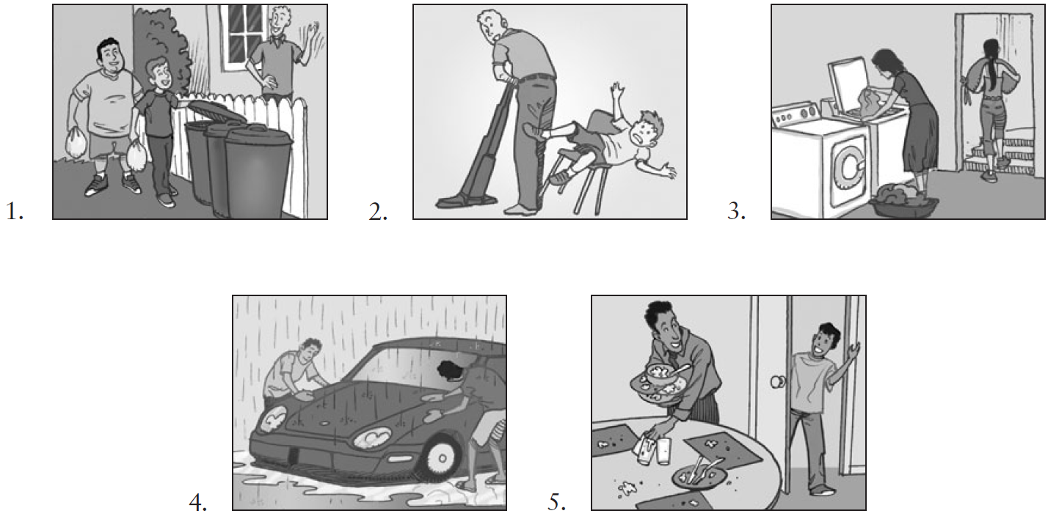

1.
2.
3.
4.
5.

9 |  | À vous Write a paragraph to describe the chores you know how to do and which one(s) you do not. (8 pts. for vocabulary + 8 pts. for grammar + 4 pts. for style and creativity = 20 pts.)

